23 ноября 2019 года студенты 104 и 204 группы филиала ЕТОТС с преподавателями Ипатовой Т.Ю. Бочеговым С.А. (группа 19 человек) приняли участие в работе выставки-форума «Образование и карьера на Урале»
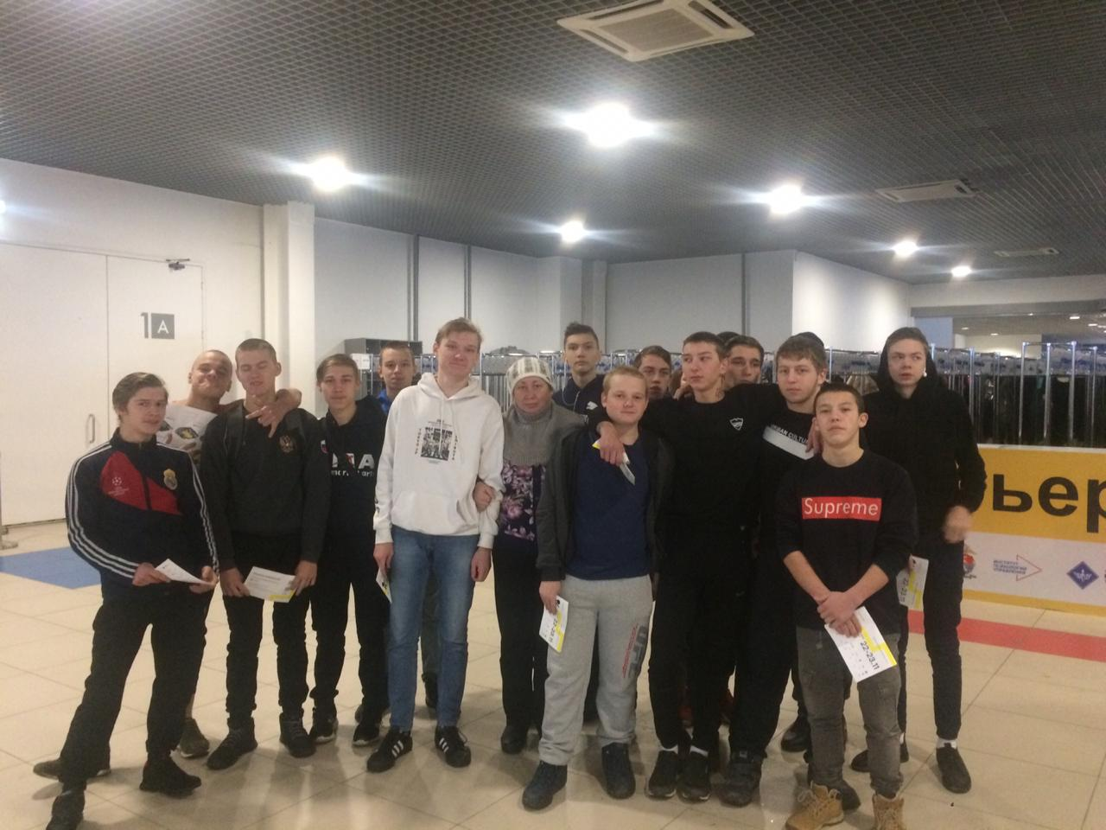
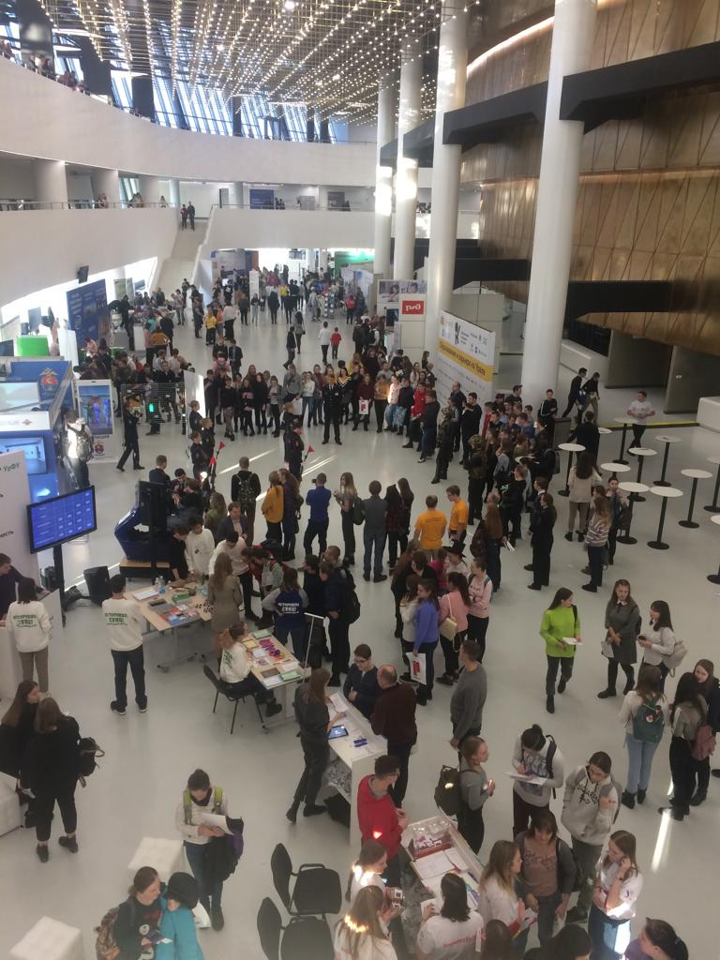
Масштабы выставки впечатляют – главное не потерять ориентир и узнать много интересного.

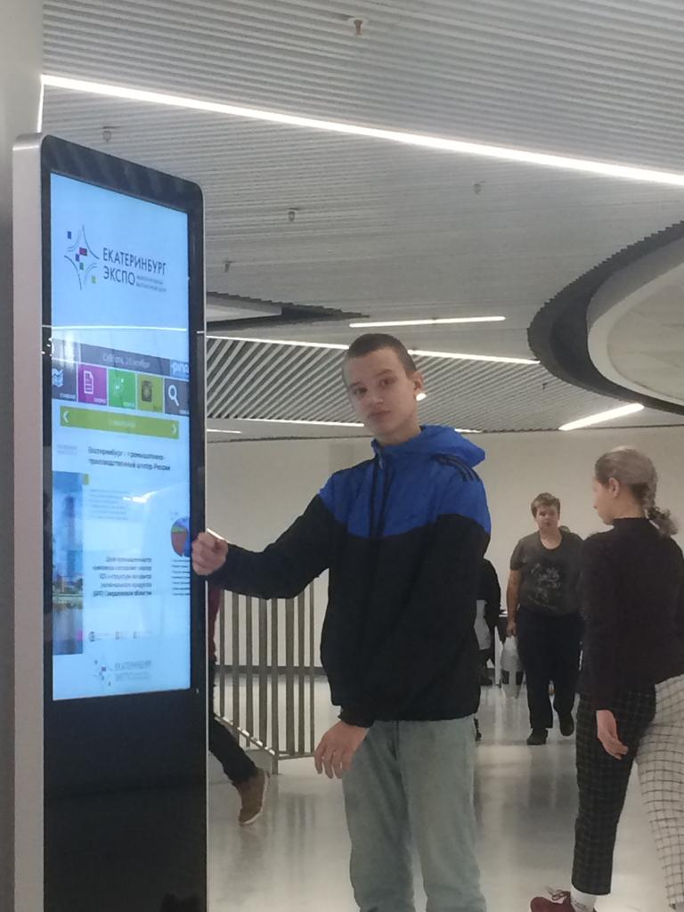
Чупин Ярослав изучает экспозиции выставки.

Сами не поняли как попали на деловую игру «Пираты», в итоге заняли второе место и получили призы
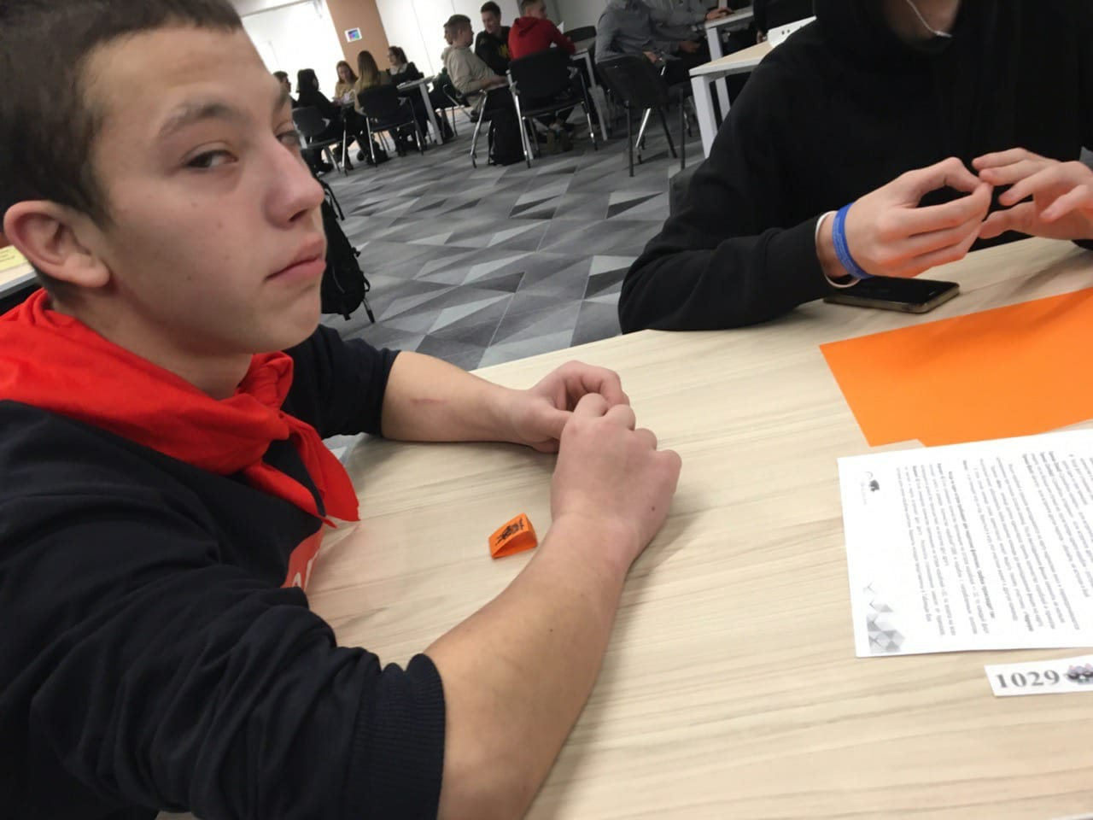
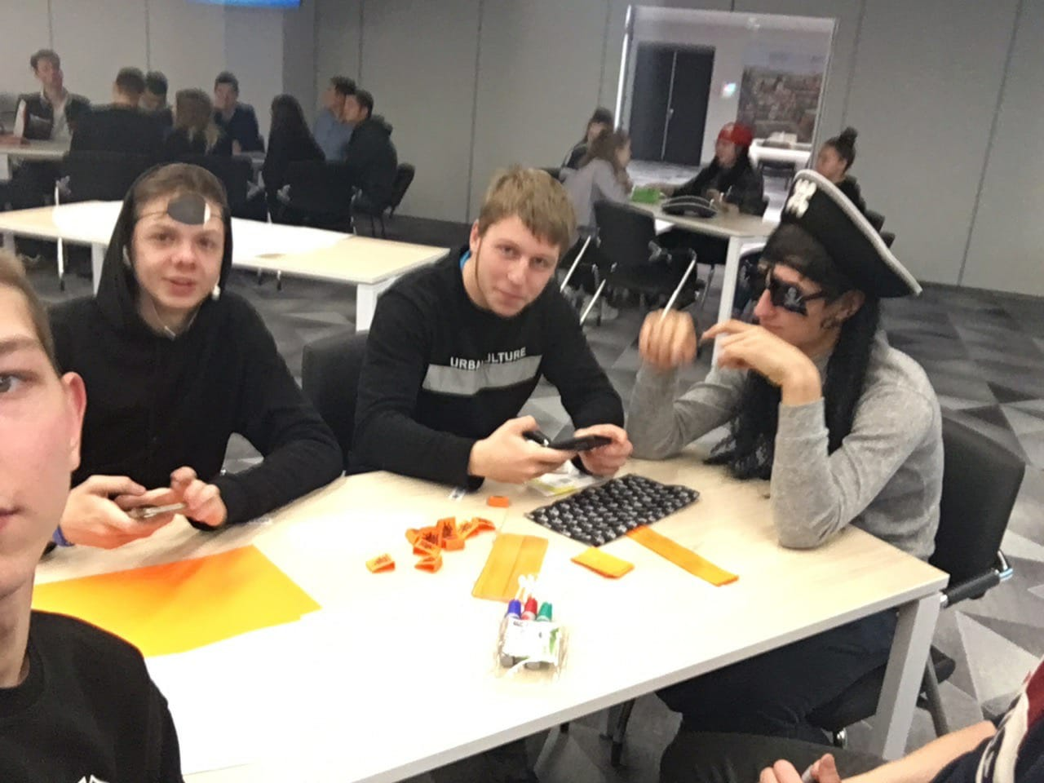
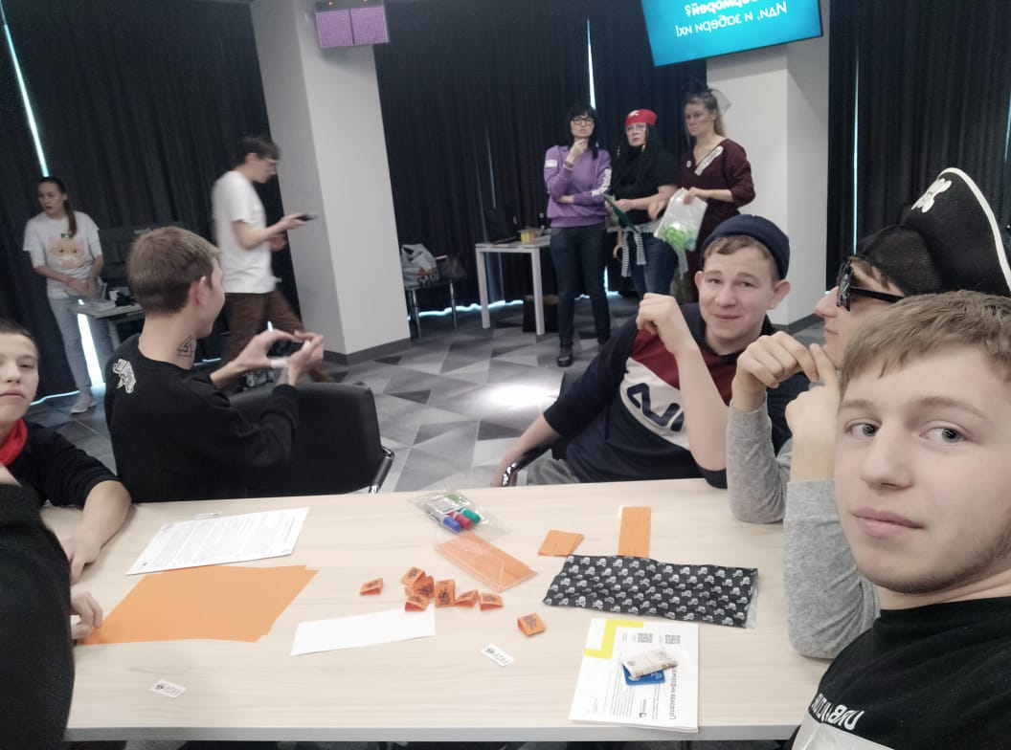

Игры играми, но и более серьёзные мастер-классы мы посетили

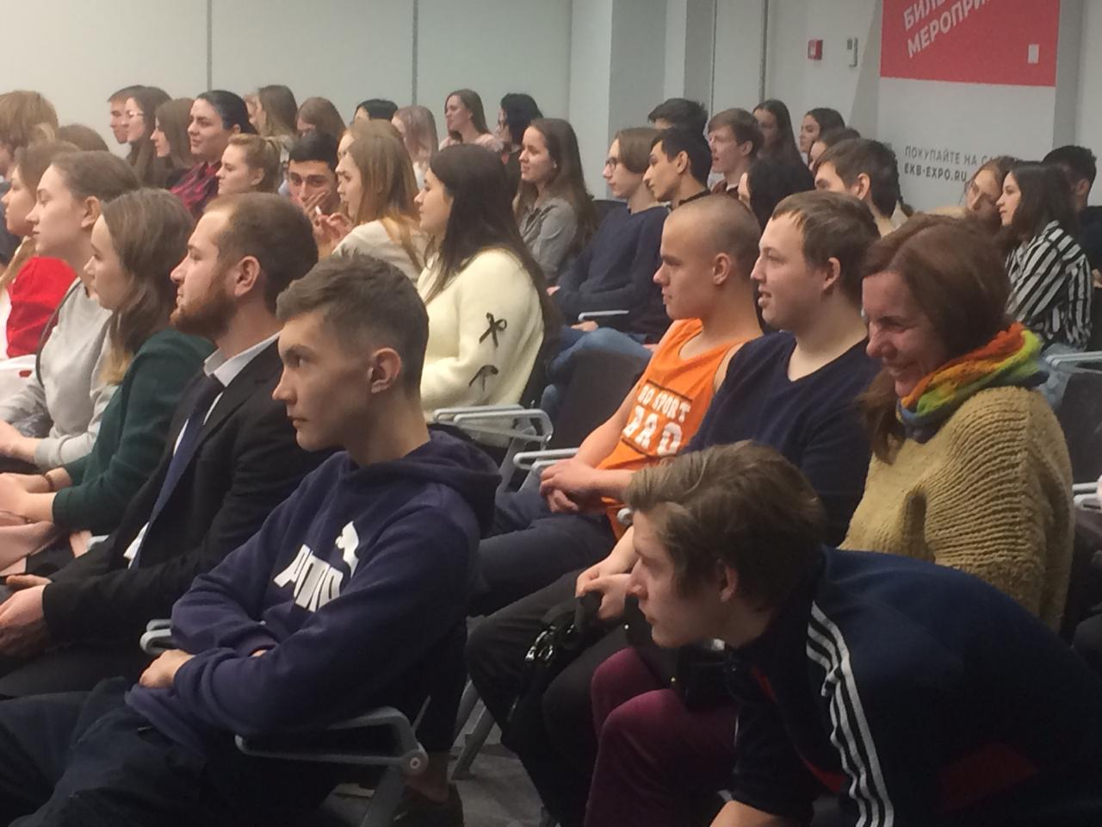
Мастер –класс «Между нами тает лёд: как донести свою мысль и не поругаться» (СКБ КОНТУР)

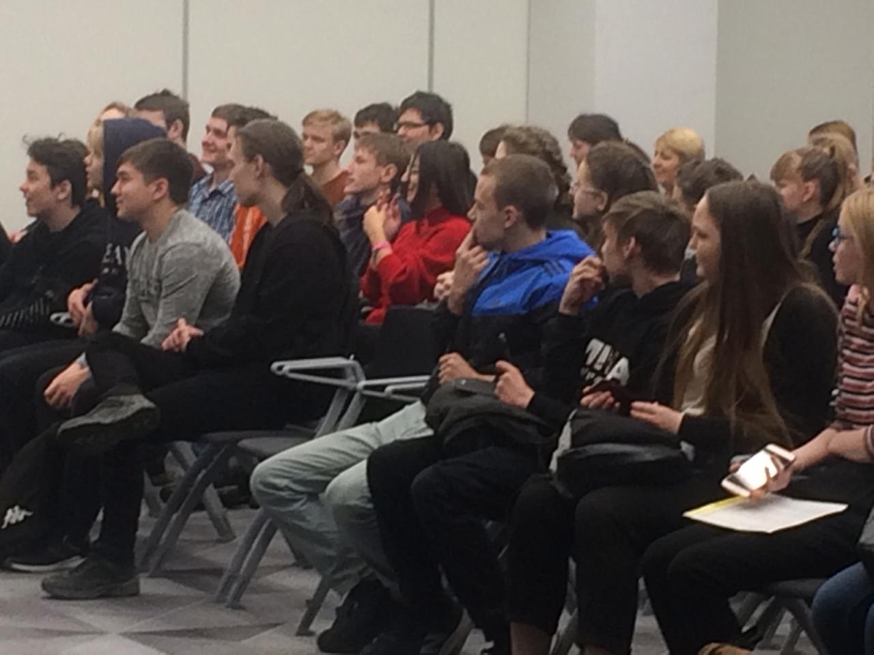
Мастер-класс «Как найти дело, которое драйвит»
Впечатления о мероприятии очень положительные – приедем в следующем году.

